ChannelHub
5G NR 信道数据工场平台说明书
（数据采集 · 处理 · 管理 · 评估一体化平台）

版本：V2.0
日期：2026 年 5 月

第一章 平台概述

1.1 平台定位与功能
ChannelHub 是面向 5G NR 信道表征学习的数据工场平台，定位为信道数据工厂与模型评估引擎的一体化系统。平台负责多源信道数据的采集、管理、划分与导出，同时支持外部训练模型的导入、推理与评估。训练过程在外部独立平台完成，平台专注于数据质量与评估公正性的保障。
平台的核心工作流包括三个阶段：（1）通过多种数据源采集信道数据，支持 3GPP 38.901 统计模型、射线追踪仿真及 MATLAB QuaDRiGa 引擎；（2）对采集数据进行特征提取、数据集划分与多格式导出，供外部训练框架消费；（3）导入外部训练好的模型，在锁定的测试集上评估并生成排行榜，确保模型对比的公平性。

1.2 技术架构
平台采用前后端分离架构，后端基于 FastAPI 框架提供 RESTful API，前端使用 React 18 与 Ant Design 组件库构建交互界面。任务调度通过 Dramatiq 消息队列实现异步处理，Redis 作为消息代理。数据持久化采用 SQLite 数据库（兼容 PostgreSQL），配合 Alembic 进行数据库迁移管理。
表 1-1 平台技术栈
层次 | 技术组件 | 说明
前端 | React 18 + TypeScript + Ant Design | 单页应用，响应式布局
后端 | FastAPI + SQLAlchemy + Pydantic | RESTful API，类型安全
数据库 | SQLite + Alembic | 轻量级，支持迁移
任务队列 | Dramatiq + Redis | 异步任务调度与监控
信道仿真 | NumPy + SciPy + Sionna 2.0 | 3GPP 信道模型实现
ML 框架 | PyTorch | 模型评估与推理
配置管理 | Hydra + pydantic-settings | ML 超参与基础设施配置分离

1.3 功能导航
平台前端提供以下主要功能页面，通过左侧导航栏进行切换：
表 1-2 平台功能页面
页面 | 路径 | 功能说明
仪表盘 | / | 系统概览、数据统计
数据集 | /datasets | 数据源聚合列表与详情
信道浏览 | /channels | Bridge 处理后的信道可视化
数据采集 | /collect | 四步向导式采集配置
数据处理 | /process | Bridge 特征提取任务管理
任务 | /jobs | 任务列表、创建与实时监控
运行记录 | /runs | 训练/评估运行记录与指标
对比 | /compare | 多模型指标对比分析
模型 | /models | 模型仓库、上传、评估、排行榜

第二章 数据采集

2.1 数据源
平台支持三种信道数据源，各自具有不同的物理建模精度与计算依赖。三种数据源共享统一的输出格式（ChannelSample），确保下游处理流程的一致性。
表 2-1 数据源对比
数据源 | 建模方法 | 依赖 | 适用场景
internal_sim | 3GPP 38.901 统计模型 (TDL/CDL) | 纯 Python | 快速验证、大规模生成
sionna_rt | Sionna 射线追踪 + TDL 回退 | GPU + Sionna 2.0 | 真实场景精确建模
quadriga_real | QuaDRiGa 引擎 (MATLAB) | 本地 MATLAB | 3GPP 全场景覆盖

2.2 采集向导操作流程
数据采集通过四步向导（CollectWizard）完成，用户依次选择数据源、配置设备参数、设置信道参数、确认并提交。向导的设计确保参数完整性与物理一致性。

2.2.1 Step 1：选择数据源
用户在第一步选择数据源类型。选择后，后续表单将根据数据源约束动态调整可用选项。例如，室内热点（InH）和农村宏站（RMa）场景的路径损耗模型仅在 QuaDRiGa 数据源下可用。

2.2.2 Step 2：设备与环境配置
第二步通过可折叠面板（Collapse）组织参数，包含拓扑配置、天线阵列、射频参数和终端配置四个面板。顶部提供六个场景预设卡片，点击后自动填充全部参数，用户可在此基础上自由修改。
表 2-2 场景预设
预设名称 | 场景 | 频段 | 带宽 | ISD | 天线配置
城市宏站 64T | UMa | 3.5 GHz | 100 MHz | 500 m | 8×4×2 = 64T64R
城市微站 32T | UMi | 3.5 GHz | 100 MHz | 200 m | 4×4×2 = 32T32R
室内热点 8T | InH | 3.5 GHz | 50 MHz | 50 m | 2×2×2 = 8T8R
农村宏站 4T | RMa | 700 MHz | 20 MHz | 1732 m | 2×2×1 = 4T4R
毫米波 28G | UMi | 28 GHz | 100 MHz | 100 m | 8×4×2 = 64T64R
高铁 350km/h | UMa-LOS | 2.6 GHz | 100 MHz | 1000 m | 8×4×2 = 64T64R
拓扑配置面板支持六边形蜂窝与线性轨道两种布局。蜂窝模式下站点数限制为 1/3/7/19/37（对应 0~4 环），线性模式下可自由设置（2~57 站）。天线阵列面板支持 BS 和 UE 各自独立的面阵预设，以及交叉极化鉴别度（XPD）配置。
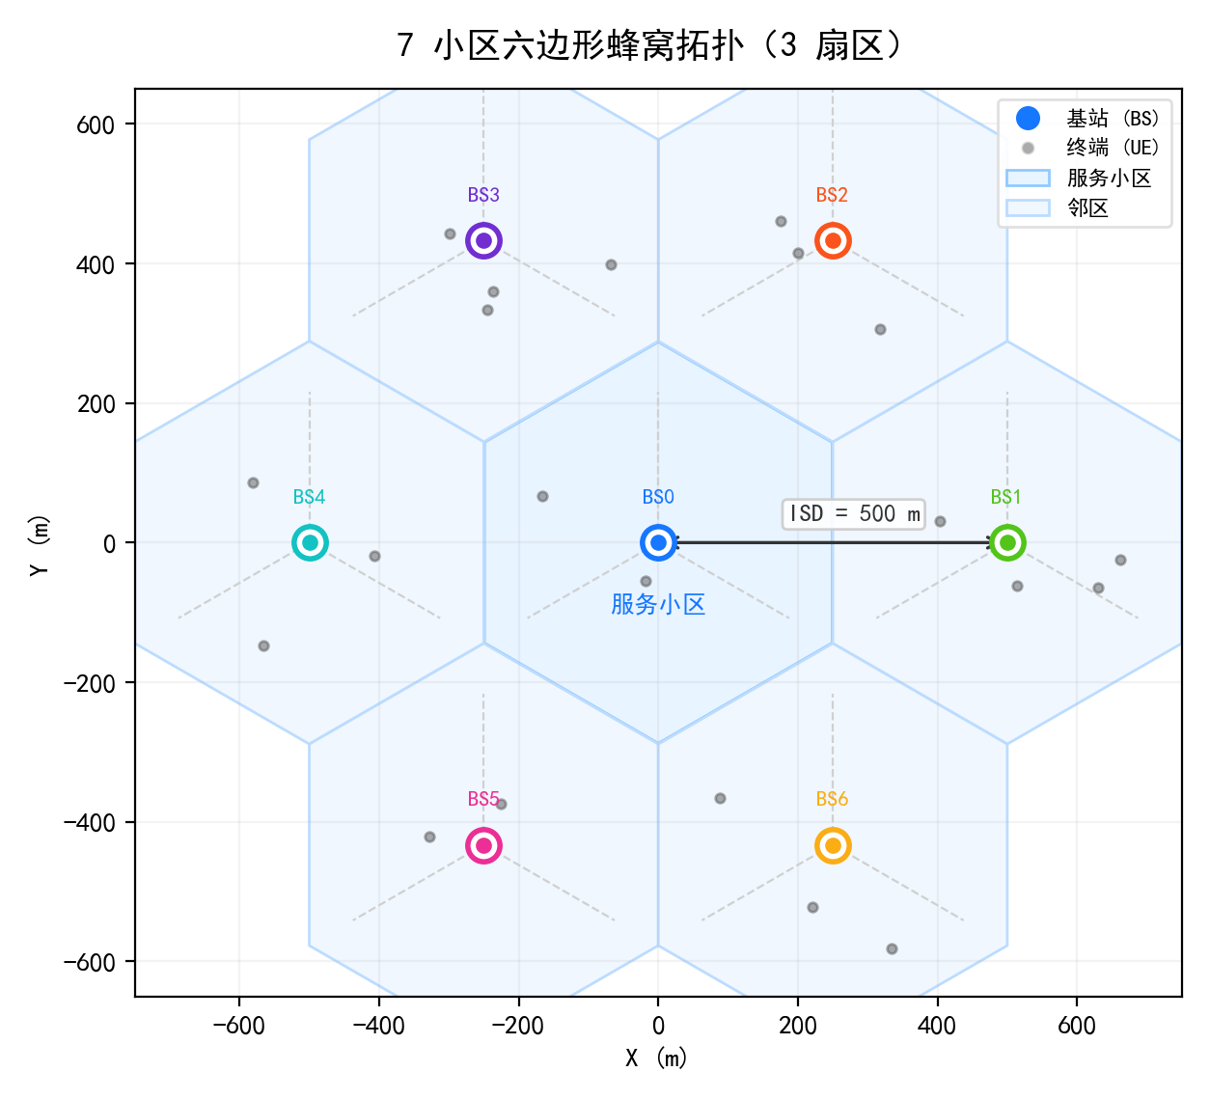
图 2-1 7 小区六边形蜂窝拓扑示意图
射频参数面板中，RB 数根据带宽与子载波间隔自动查询 3GPP TS 38.101^{[1]} Table 5.3.2-1 标准表确定，无需手动输入。

2.2.3 Step 3：信道配置
信道配置包含核心参数与高级参数两层。核心参数始终可见，包括链路方向、信道估计模式、导频类型、采样数和传播场景。SRS 高级参数（周期、跳频、梳齿、带宽树等）默认折叠，需要时展开配置。
表 2-3 信道估计模式
模式 | 名称 | 特点
ideal | 理想估计 | 直接使用真实信道，无噪声和干扰
ls_linear | LS + 线性插值 | 导频位置 LS 估计，频域线性插值
ls_mmse | LS + MMSE 插值 | 利用信道统计信息的 MMSE 估计
ls_hop_concat | LS + 跳频拼接 | SRS 逐跳独立估计后按 RB 拼接

2.2.4 Step 4：确认与提交
确认页以 Tag 横幅显示关键配置摘要（数据源、站点数、天线规格、频段、带宽、采样数），下方 Descriptions 组件展示完整参数。提交后系统自动创建 simulate 类型任务，并通过 Dramatiq 队列分发至 Worker 执行。

2.3 高铁场景专属能力
平台内置高铁（HSR）场景支持，采用线性拓扑部署模型。站点交替部署在轨道两侧（间距可配），UE 集中分布在列车车厢内随列车整体移动。主要特性如下：
表 2-4 高铁场景参数
特性 | 默认值 | 说明
线性拓扑 | topology_layout: linear | 站点交替部署在轨道两侧
轨道偏移 | track_offset_m: 80 | 站点到轨道中心线的垂直距离
HyperCell 组网 | hypercell_size: 4 | 每组 RRH 共享 PCI，减少切换
车体穿透损耗 | 22 dB | 3GPP TR 38.913 Table 7.4.4-1
移动模式 | track | 沿轨道中心线匀速行驶
Doppler 计算 | 自动 | 相对最近基站的径向 Doppler
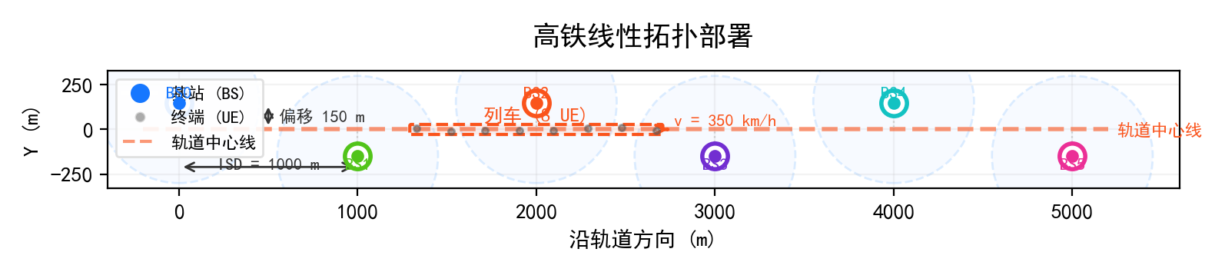
图 2-2 高铁线性拓扑部署示意图

第三章 信道物理建模

3.1 OFDM 频域资源配置
平台支持 NR FR1 频段的全部标准带宽（5~100 MHz）与子载波间隔（15/30/60/120 kHz）。RB 数量严格按照 3GPP TS 38.101^{[1]} Table 5.3.2-1 查表确定，以 100 MHz 带宽、30 kHz 子载波间隔为例，对应 273 个 RB。

3.2 TDD 时隙配置
TDD 时隙模式严格按照 3GPP TS 38.213^{[2]} §11.1 实现，每个样本映射到一个 TDD slot。导频放置遵循时隙方向约束：SRS 仅在上行符号发送，CSI-RS 仅在下行符号发送，保护间隔符号不放置导频。
表 3-1 支持的 TDD 时隙配比
配比 | 时隙序列 | 周期 | DL:UL 符号比
DDDSU | D-D-D-S-U | 5 ms | 44:16
DDSUU | D-D-S-U-U | 5 ms | 38:30
DDDDDDDSUU | D×7-S-U-U | 10 ms | 104:32
DDDSUDDSUU | D×3-S-U-D×2-S-U-U | 10 ms | 90:32
DSUUD | D-S-U-U-D | 5 ms | 20:32

3.3 路径损耗模型
路径损耗模型遵循 3GPP TR 38.901^{[3]} Table 7.4.1-1 规定。系统根据 Table 7.4.2-1 的 LOS 概率公式自动判定每个小区的 LOS/NLOS 状态，并选择对应的路损公式与信道模型。每个小区独立进行 LOS 判定（per-cell LOS），避免使用错误的路损模型。
表 3-2 路径损耗公式
场景 | 条件 | 路损公式 PL [dB] | 阴影衰落 σ_SF
UMa-LOS | d₂D ≤ d'BP | 28.0 + 22·lg(d₃D) + 20·lg(fc) | 4 dB
UMa-NLOS | — | 13.54 + 39.08·lg(d₃D) + 20·lg(fc) | 6 dB
UMi-LOS | d₂D ≤ d'BP | 32.4 + 21·lg(d₃D) + 20·lg(fc) | 4 dB
UMi-NLOS | — | 22.4 + 35.3·lg(d₃D) + 21.3·lg(fc) | 7.82 dB
InF | — | 31.84 + 21.50·lg(d₃D) + 19.0·lg(fc) | 7.56 dB
其中 d'BP = 4·h'BS·h'UT·fc/c 为断点距离，fc 以 Hz 为单位，d₃D 为 3D 距离，lg 为以 10 为底的对数。

3.4 信道模型
平台支持 3GPP 38.901^{[3]} 定义的 TDL（Tapped Delay Line）和 CDL（Cluster Delay Line）两类信道模型。NLOS 场景默认使用 TDL-A/B/C，LOS 场景自动切换至 TDL-D/E（含 Rician K 因子）。信道的时延扩展（τ_rms）和阴影衰落（SF）等大尺度参数从 Table 7.5-6 采样，并通过位置量化确保空间一致性。

3.5 干扰建模
平台采用物理层级的干扰建模，区别于等效高斯噪声近似。上行干扰通过邻区 UE 按 3GPP TS 38.211^{[4]} §6.4.1.4 标准 SRS 序列发送实现，各 UE 使用独立的 n_SRS_ID 和循环移位。下行干扰通过邻区各自 PCI 对应的 CSI-RS Gold 序列叠加实现。LS 估计器使用服务小区导频解调，干扰残留在估计信道中，真实反映干扰对信道估计的影响。

3.5.1 邻区预编码投影
在实际系统中，邻区基站会对其调度用户施加预编码，因此对目标用户的干扰并非全秩。平台通过邻区预编码投影机制模拟这一效果：对每个邻区 BS_k，生成其到自身调度用户 P_k 的下行信道 H(BS_k→P_k)，通过 SVD 计算预编码矩阵 W_k，然后将干扰信道 H(BS_k→Q) 投影到 W_k 的列空间中。投影后干扰功率降低约 10·lg(rank/BS_ant) dB。
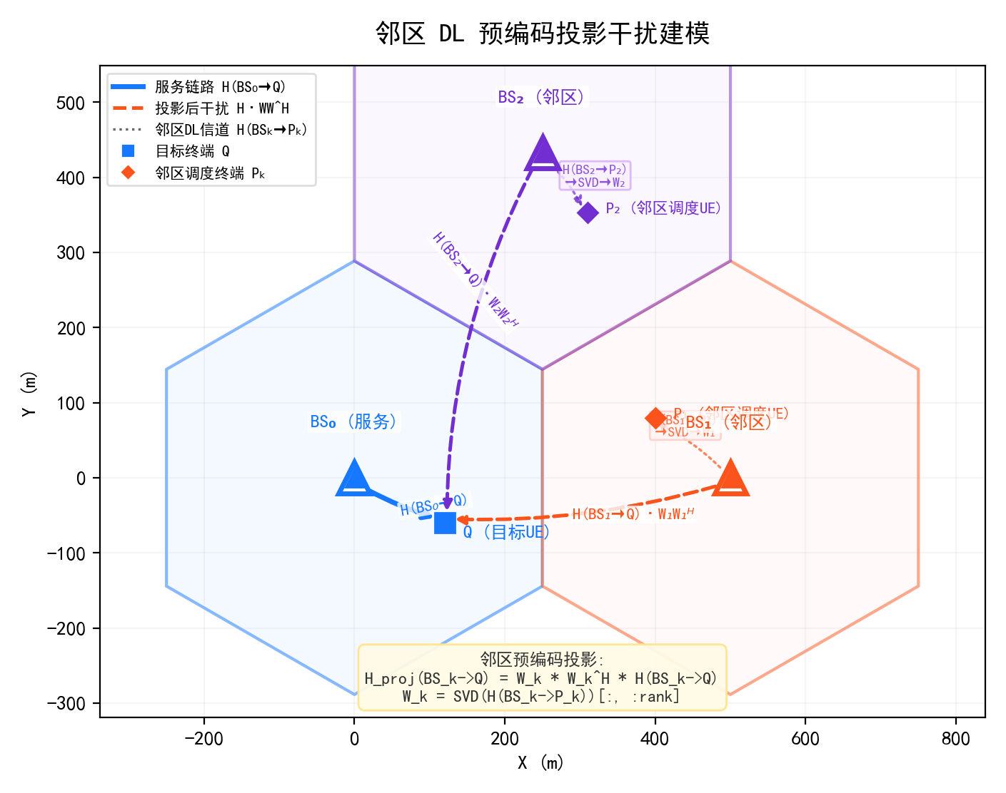
图 3-1 邻区 DL 预编码投影干扰建模示意图

3.5.2 多 UE 干扰信道
上行干扰建模使用独立的 per-UE 信道。每个邻区生成最多 num_interfering_ues 个独立 UE，各 UE 位置在邻区覆盖范围内均匀分布，并独立生成 H(UE_kn→BS_serving) 信道。每个样本随机激活部分 UE 以模拟调度碰撞的不确定性。

3.6 SRS 频域跳频
SRS 频域跳频严格按照 3GPP TS 38.211^{[4]} §6.4.1.4.3 的带宽树结构实现。配置索引 C_SRS 确定带宽树参数 m_SRS[0..3] 和 N[0..3]，层级 B_SRS 决定每次发送的 RB 数。SRS 在不同时隙跳到不同频率位置，完整跳频周期覆盖 m_SRS[0] 个 RB。基站累积一个完整跳频周期的所有 SRS 观测后再进行信道估计，避免在 SRS 带宽内做插值。
表 3-3 SRS 配置参数
参数 | 默认值 | 3GPP 来源 | 说明
srs_periodicity | 10 | Table 6.4.1.4.4-1 | SRS 周期（时隙）
srs_comb | 2 | §6.4.1.4.2 | 传输梳齿 K_TC ∈ {2, 4, 8}
srs_c_srs | 3 | Table 6.4.1.4.3-1 | 带宽配置索引
srs_b_srs | 1 | §6.4.1.4.3 | 带宽层级 0~3
srs_b_hop | 0 | §6.4.1.4.3 | 频域跳频参数
srs_n_rrc | 0 | §6.4.1.4.3 | 频域起始 RB 位置

3.7 DL 预编码
TDD 系统下，基站通过上行 SRS 估计信道，利用 TDD 互易性推导下行信道，再通过 SVD 计算预编码权值。具体流程为：（1）从 SRS 导频估计 H_UL_est；（2）利用 TDD 互易 H_DL = conj(H_UL)；（3）对 H_DL 进行 SVD 分解，取 W_DL = U[:, :rank]；（4）基于奇异值分布自动确定传输 rank（σ_i > 0.1·σ_max 的层数）。预编码矩阵 W_DL 的 shape 为 [RB, BS_ant, rank]，每个 RB 独立计算。

3.8 SSB 波束管理
平台实现了 SSB 波束扫描测量，支持 4/8/16 波束配置。每个小区使用 DFT 波束权值进行波束扫描，计算各波束的 SS-RSRP、RSRQ 和 SS-SINR，选取最佳波束。测量结果存储在 ChannelSample 的 SSB 字段中，可用于波束管理、小区选择等 ML 任务。

3.9 面阵天线模型
平台支持 3GPP 定义的双极化面阵天线（Panel Array）模型，取代传统单极化 ULA。面阵配置通过 [N_H, N_V, N_P] 三元组指定，如 [8, 4, 2] 表示 8 列×4 行×2 极化 = 64 天线端口。空间相关矩阵采用 Kronecker 结构 R = R_H ⊗ R_V ⊗ R_P，其中 R_H/R_V 使用指数衰减模型 ρ^|i-j|，R_P 为极化相关矩阵 [[1, μ], [μ, 1]]，μ = 10^(-XPD/10)。

3.10 移动性建模
平台支持五种 UE 移动模式，覆盖静止、匀速、随机游走、随机航路点和轨道固定轨迹等典型场景。轨迹生成模块为每个 UE 生成连续位置序列，多普勒频移从位置差分自动推导。
表 3-4 移动模式
模式 | 运动特征 | 适用场景
static | 静止，UE 位置固定 | 室内固定终端、基准测试
linear | 匀速直线运动，随机方向 | 高速公路、直线道路
random_walk | 随机游走，每步随机转向 | 步行用户、城市漫游
random_waypoint | 随机航路点模型 | 通用移动场景
track | 沿轨道中心线匀速行驶 | 高铁场景

3.11 信道固有属性保障
为确保生成信道数据的物理可信性，平台在信道生成阶段实施了多项保障机制，覆盖空间一致性、时频互易性、LOS 判定和信道溯源等关键属性。
表 3-5 信道固有属性保障机制
属性 | 保障机制 | 技术要点
空间一致性 | 位置量化确定性采样 | 大尺度参数使用位置量化到相关距离网格的确定性 RNG
TDD 互易性 | 频域平滑校准噪声 | H_UL = conj(H_DL^T) + 频域低秩插值噪声
per-cell LOS | 独立 LOS 判定 | 每小区独立计算 LOS 概率，避免错误路损选择
信道溯源 | generation_mode 标记 | 区分 sionna_rt 和 tdl_fallback 信道
理想信道纯净性 | 无干扰保证 | h_serving_true 取自单 BS→UE 纯净信道
大尺度参数的空间相关距离遵循 3GPP 38.901^{[3]} Table 7.5-6 规定。UMa-NLOS 场景下时延扩展（DS）的相关距离为 40 m，UMi-NLOS 为 10 m。平台将 UE 位置量化到对应场景的最小相关距离网格，确保网格内的相邻采样点共享相同的大尺度参数。

第四章 数据管理

4.1 数据集列表与详情
数据集页面（/datasets）按数据源聚合显示统计信息，包括每个数据源的样本总数、SNR/SIR/SINR 均值、链路类型分布和处理阶段分布（raw/bridged）。点击数据源可进入详情页，查看 SINR 分布直方图和样本级明细。

4.2 信道样本结构
每条信道记录（ChannelSample）包含信道矩阵、标量指标、SSB 测量和元数据四大类字段。核心信道数据的张量维度为 [T, RB, BS_ant, UE_ant]，其中 T 为 OFDM 符号数，RB 为资源块数，BS_ant 和 UE_ant 分别为基站和终端天线数。
表 4-1 ChannelSample 核心字段
字段 | 类型 | Shape | 说明
h_serving_true | complex64 | [T, RB, BS, UE] | 理想服务小区信道（无干扰）
h_serving_est | complex64 | [T, RB, BS, UE] | 含干扰的估计服务小区信道
h_interferers | complex64 | [K-1, T, RB, BS, UE] | 干扰小区信道（可选）
snr_dB | float | 标量 | 信噪比
sir_dB | float|None | 标量 | 信干比
sinr_dB | float | 标量 | 信干噪比
ue_position | float64 | [3] | UE 位置 (x, y, z) 米
w_dl | complex64 | [RB, BS, rank] | DL 预编码权值矩阵

4.3 信道浏览器
信道浏览器（/channels）提供 Bridge 处理后样本的交互式可视化功能。用户可浏览信道幅度热力图（理想信道、估计信道、误差信道），查看 16 个 Token 的特征分布，以及 SNR/SIR/SINR 等元数据。

4.4 Bridge 特征提取
Bridge 模块将原始 ChannelSample 转换为定长 Token 序列，作为下游 ChannelMAE 编码器的输入。处理流程分为三个阶段：（1）特征提取：从信道矩阵计算 16 个 Token 字段和 8 个门控字段；（2）归一化：物理值映射到 [-1, 1] 区间；（3）嵌入：归一化特征经门控和线性投影生成 [B, 16, 128] 的 Token 序列。
表 4-2 16 Token 特征说明
Token 索引 | 名称 | 来源 | 物理含义
0 | PDP | UL 信道 | 功率时延谱
1~4 | SRS | UL 信道 | SRS 信道估计特征
5~8 | PMI | DL 信道 | 38.214 Type I 码本搜索
9~12 | DFT | UL 信道 | DFT 域信道表示
13 | RSRP_SRS | UL 信道 | SRS 参考信号功率
14 | RSRP_CB | UL 信道 | 码本参考信号功率
15 | Cell RSRP | SSB 测量 | 服务小区 SS-RSRP

4.5 数据集划分与锁定
平台提供 train/val/test 三分法的数据集划分功能。划分支持三种策略：随机划分（random）、按位置划分（by_position）和按波束划分（by_beam）。测试集一旦锁定，后续新采集的数据自动进入训练集，不影响已锁定的测试集，确保评估基准的一致性。
锁定操作通过前端“数据集划分与导出”卡片完成，用户选择划分策略、随机种子和比例后，可通过开关控制是否立即锁定。锁定后 split_version 自增，评估报告绑定版本号。解锁操作需要二次确认。

4.6 数据导出
平台支持三种导出格式，每种格式的导出包均为自包含（含契约版本、Split 版本号、维度信息和使用示例）。
表 4-3 数据导出格式
格式 | 文件类型 | 特点 | 适用场景
HDF5 | .h5 单文件 | gzip 压缩，跨语言 | PyTorch/JAX 训练
WebDataset | .tar 分片 | 流式读取，支持分片 | 大规模分布式训练
pt_dir | 目录 + .pt 文件 | 与平台内部格式一致 | 快速原型开发

第五章 模型管理与评估

5.1 模型上传
模型仓库页面（/models）提供模型上传入口。用户通过拖拽上传 .pt/.pth/.ckpt 格式的 Checkpoint 文件，系统自动执行 ChannelMAE 兼容性验证（检查 encoder/decoder/latent_proj 等关键 key），并创建 Run 记录和 ModelArtifact 注册。上传完成后可选择立即在锁定测试集上触发评估。

5.2 模型评估
评估流程在锁定的测试集上执行，主要计算信道图谱（Channel Charting）相关指标，包括 KNN 一致性准确率（KNN Acc）、归一化均方误差（NMSE）、可信度（Trustworthiness）和连续性（Continuity）等。评估结果以 metrics.json 形式存储，嵌入向量以 embeddings.parquet 格式输出。

5.3 模型推理
推理功能允许用户在指定数据集分区上批量运行模型，生成信道嵌入向量。用户可选择数据划分（train/val/test）、batch size 和样本数量上限。推理结果可用于下游任务，如信道图谱构建、位置估计和波束预测等。

5.4 模型排行榜
排行榜（/models → 排行榜 Tab）汇总所有已评估模型的指标，默认按 KNN Acc 降序排列。表格包含排名、运行 ID、标签、兼容性状态、KNN Acc、NMSE (dB)、Continuity、Trustworthiness 和评估时间等列。前三名以金/银/铜色标签标注。测试集版本号绑定每次评估，确保不同版本测试集的评估结果可追溯。

5.5 端到端工作流
平台的完整工作流如下：
- 通过数据采集向导采集多源信道数据
- 划分数据集并锁定测试集（版本 v1）
- 将训练集导出为 HDF5/WebDataset 格式，供外部平台下载
- 在外部平台完成模型训练
- 继续采集新数据，自动归入训练集（测试集不变）
- 将训练好的 Checkpoint 上传至平台
- 平台在锁定测试集 v1 上自动评估，输出指标
- 通过排行榜对比选取最优模型
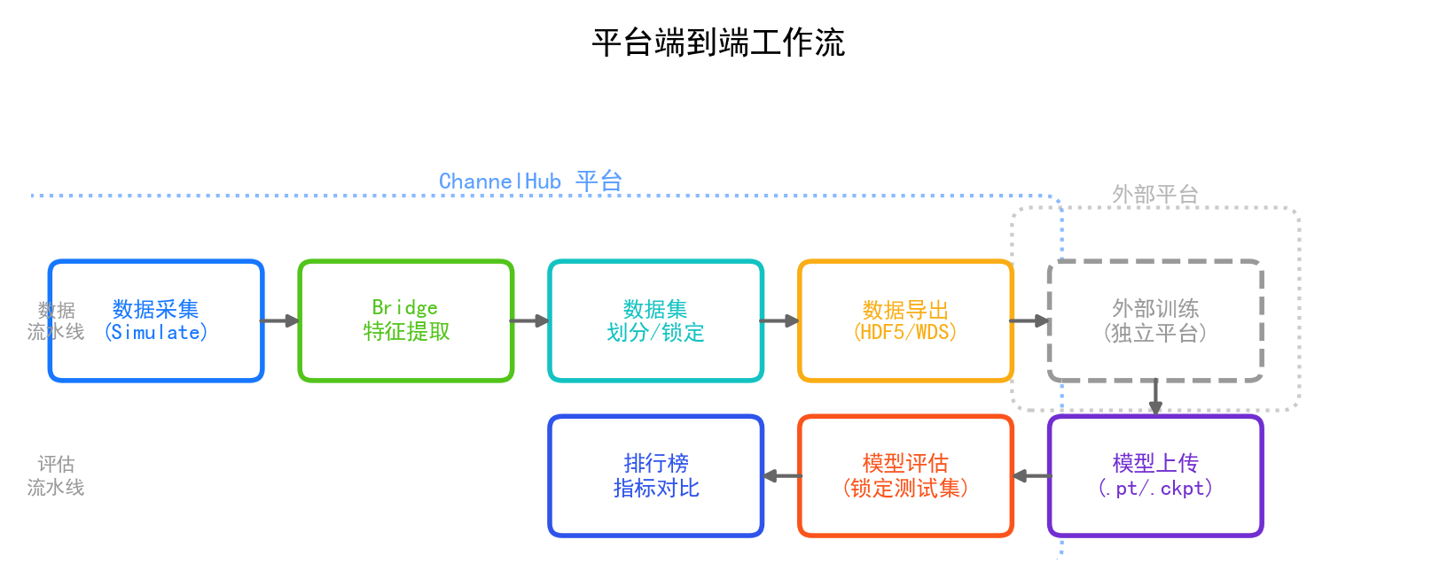
图 5-1 平台端到端工作流

第六章 任务系统

6.1 任务类型
平台通过异步任务系统管理所有耗时操作。每种任务类型对应一个 Dramatiq Actor，通过 Redis 消息队列分发至 Worker 进程执行。
表 6-1 任务类型
类型 | 名称 | 说明
simulate | 信道仿真 | 执行信道数据采集
convert | 数据转换 | 格式转换（如 .mat → .pt）
bridge | 特征提取 | Bridge 处理，生成 Token
eval | 模型评估 | 在测试集上评估模型
infer | 模型推理 | 批量生成嵌入向量
export | 模型导出 | 导出 ONNX/TorchScript 格式
report | 报告生成 | 生成评估报告
dataset_export | 数据集导出 | 导出 HDF5/WebDataset/pt_dir

6.2 任务管理
任务页面（/jobs）展示所有任务的状态列表，支持按类型和状态筛选。任务创建页面（/jobs/new）提供表单式任务配置，支持批量运行模式。任务详情页面（/jobs/:jobId）显示实时日志输出和运行指标。任务状态包括 pending（等待）、running（运行中）、done（完成）和 failed（失败）四种。

第七章 API 参考
平台后端提供 RESTful API，基于 FastAPI 自动生成 OpenAPI 文档（/docs）。以下列出核心 API 端点。

7.1 数据集 API
表 7-1 数据集相关 API
方法 | 路径 | 说明
GET | /api/datasets | 数据源聚合列表
GET | /api/datasets/:source/samples | 样本分页查询
POST | /api/datasets/collect | 触发数据采集任务
DELETE | /api/datasets/:source | 删除数据源
GET | /api/datasets/split/status | 查看 Split 状态
POST | /api/datasets/split | 计算划分并可选锁定
POST | /api/datasets/export | 提交数据集导出任务
GET | /api/datasets/exports | 列出已完成的导出包
GET | /api/datasets/exports/:name/download | 下载导出文件

7.2 模型 API
表 7-2 模型相关 API
方法 | 路径 | 说明
GET | /api/models | 模型列表
POST | /api/models/upload | 上传模型 Checkpoint
POST | /api/models/{run_id}/evaluate | 触发模型评估
POST | /api/models/{run_id}/infer | 触发模型推理
GET | /api/models/{run_id}/meta | 获取模型元数据
GET | /api/models/leaderboard | 模型排行榜

7.3 任务与其他 API
表 7-3 任务与辅助 API
方法 | 路径 | 说明
GET | /api/jobs | 任务列表
POST | /api/jobs | 创建任务
GET | /api/jobs/:jobId | 任务详情与日志
POST | /api/topology/preview | 拓扑预览渲染
GET | /api/channels | Bridge 处理后的样本列表
GET | /api/channels/:index | 单个样本完整数据

第八章 外部训练对接

8.1 数据导出与下载
导出完成后，用户可通过 API 或前端直接下载导出文件。HDF5 文件直接下载，目录格式（pt_dir）自动打包为 .zip。前端导出列表已集成下载链接。

8.2 训练数据消费
以 HDF5 格式为例，外部训练平台可通过以下代码加载训练数据：
with h5py.File("msg_export_train_hdf5.h5", "r") as f:
sample = ChannelSample.from_hdf5_group(f["samples/0"])
h_true = sample.h_serving_true # [T, RB, BS, UE]
h_est = sample.h_serving_est # with interference

8.3 模型回传与评估
训练完成后，用户通过 /api/models/upload 端点上传 Checkpoint 文件。上传时系统自动验证 ChannelMAE 兼容性。验证通过后可调用 /api/models/{run_id}/evaluate 在锁定测试集上触发评估。评估完成后结果自动进入排行榜。

8.4 兼容性要求
上传的 Checkpoint 须满足以下条件：（1）文件格式为 PyTorch 的 .pt/.pth/.ckpt；（2）state_dict 中包含 ChannelMAE 的 encoder、decoder 和 latent_proj 相关 key；（3）或以 {"model": state_dict} 格式封装。不满足条件的 Checkpoint 仍可上传，但会被标记为“兼容性未确认”。

参考文献
[1] 3GPP TS 38.101-1, "NR; User Equipment (UE) radio transmission and reception; Part 1: Range 1 Standalone," V18.6.0, 2024.
[2] 3GPP TS 38.213, "NR; Physical layer procedures for control," V18.5.0, 2024.
[3] 3GPP TR 38.901, "Study on channel model for frequencies from 0.5 to 100 GHz," V17.1.0, 2023.
[4] 3GPP TS 38.211, "NR; Physical channels and modulation," V18.5.0, 2024.
[5] 3GPP TS 38.214, "NR; Physical layer procedures for data," V18.5.0, 2024.
[6] 3GPP TR 38.913, "Study on scenarios and requirements for next generation access technologies," V17.0.0, 2022.
[7] 3GPP TS 38.331, "NR; Radio Resource Control (RRC) protocol specification," V18.5.0, 2024.

